HODNOTY Centra pečovatelských a ošetřovatelských služeb Město Touškov 2018

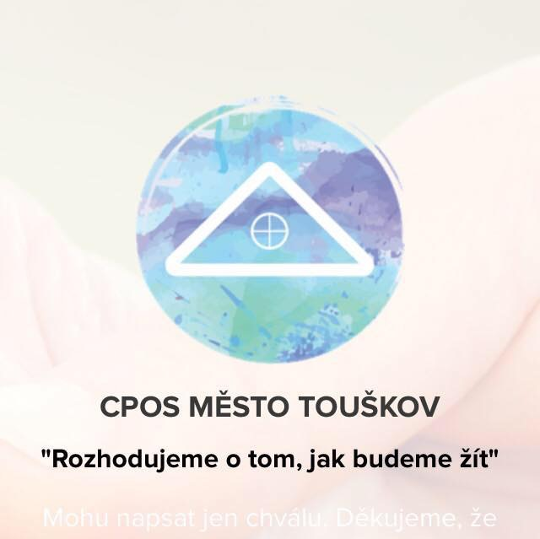

- Respekt k jedinečnosti člověka: úcta, porozumění

- Zachování důstojnosti: lidská důstojnost, tolerance

- Soudržnost: loajalita, sdílení, spolupráce, stálost, existenční jistota

- Profesionalita: komunikace, vstřícnost, rovnocennost, empatie, flexibilita, spolehlivost, zodpovědnost, trpělivost, umění vyjednávat, individuální přístup, znalost

- Zaujetí: opravdovost

- Jedinečnost (excelence): firemní kultura, jednota organizace, vše lze

- Dynamičnost: různost, bdělost, rozhodnost, zaujetí, růst, sebekritičnost, modernost

- Transparentnost (důvěryhodnost): spravedlnost, otevřenost, odvaha, bezpečí, jistota, sebedůvěra, mít tvář

- Kvalita: otevřenost, efektivita, jasná vize, metodičnost, koncepčnost, pečlivost, důslednost v řízení, pravidla,

- Kreativita: praktičnost, pestrost, inteligence, humor

- Služba: obětavost, lidskost, vcítění se, být profesionální

- Jednota v různosti: volba, optimismus a realismus

